Афганистан болит в душе моей.
15 февраля – особый день для тех, кто воевал в Афганистане. 30 лет прошло со дня окончания вывода советских войск из этой страны. Зажили раны, возмужали, стали мудрее солдаты и офицеры, вернувшиеся в свои семьи. Но только память о той далекой войне жива. И стереть события этой войны ни смогут, ни годы, ни расстояния.
15 февраля в Новосильском центральном доме культуры состоялся праздничный концерт, посвящённый 30-летию вывода советских войск из Афганистана.

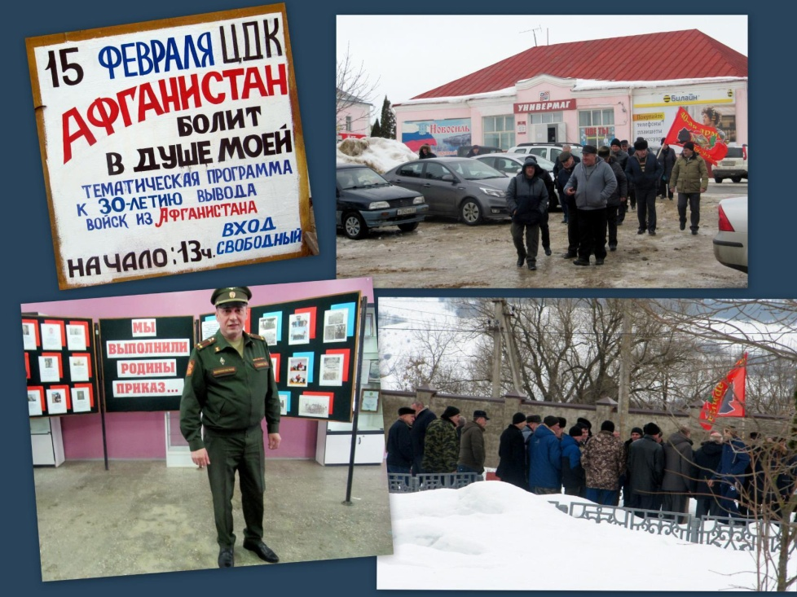
В этот день в Новосильском ЦДК собрались ветераны Афганской войны, их родные и близкие, руководители города и района, жители города, школьники и студенты.

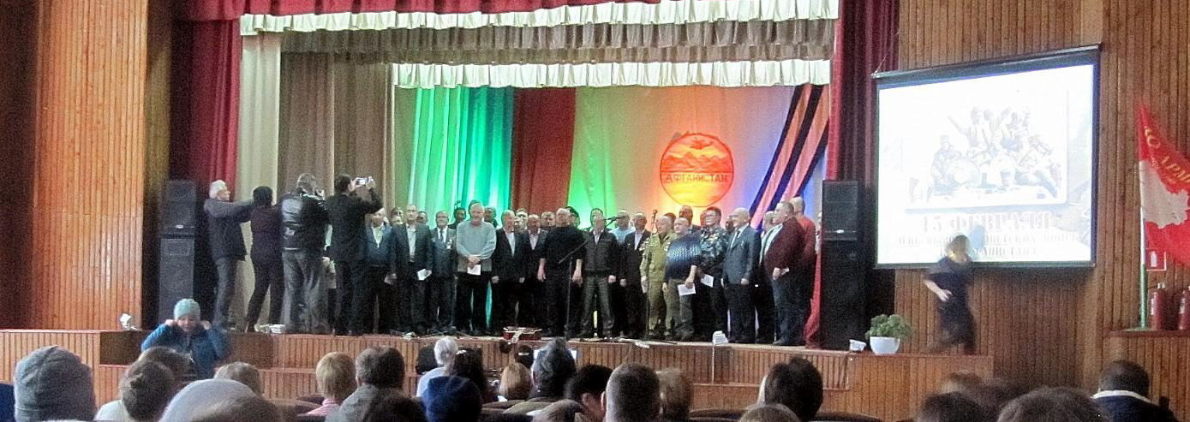

Ветеранов боевых действий поздравили: заместитель руководителя Департамента промышленности и торговли Орловской области Анатолий Новиков, глава Новосильского района Александр Шалимов, исполняющий обязанности главы Залегощенского района Александр Грачев, военный комиссар по г. Новосиль , Новосильскому, Корсаковскому и Залещенскому районам Андрей Громаков, председатель районного советов ветеранов войны и труда и правоохранительных органов Тамара Лихонина, воины-афганцы из Новосильского, Корсаковского и Залегощенского районов, руководители служб и ведомств, граждане района.

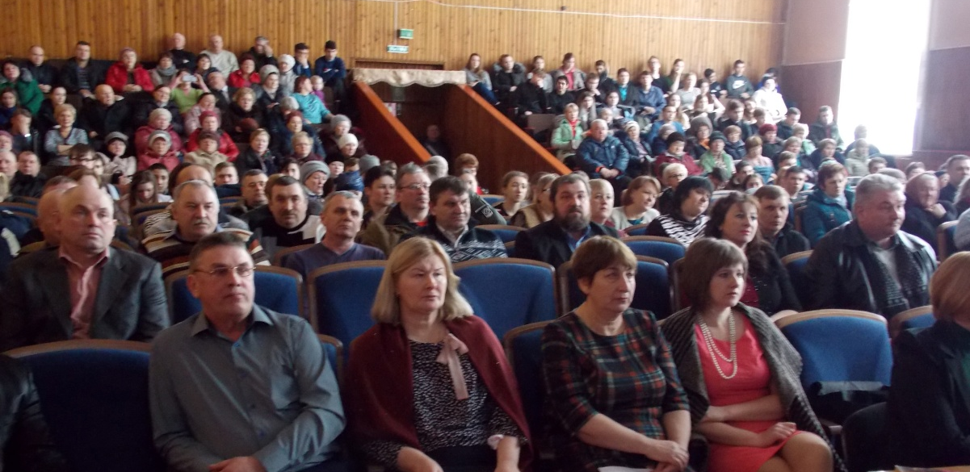

Воины-афганцы были награждены Юбилейной медалью «30 лет завершения выполнения задач 40 армией в Афганистане».

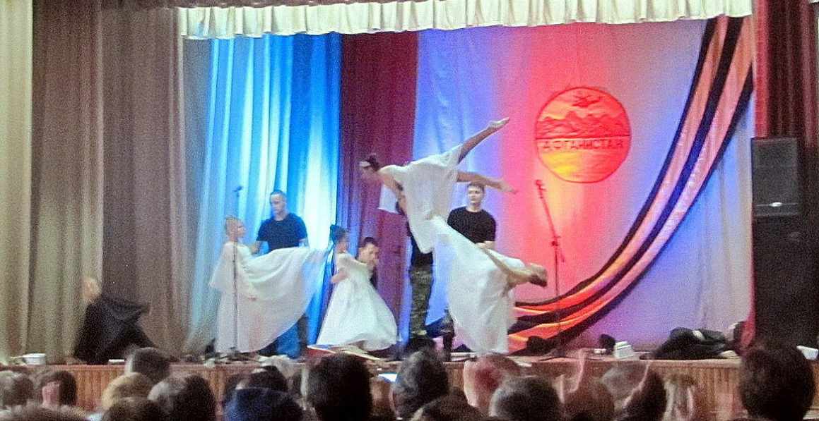

Музыкальные подарки зрителям дарили – Светлана Изюмова, вокально-инструментальный ансамбль «Поиск» , Анастасия Тадиашвили, Владимир Демкин, танцевальный коллектив «Грация».
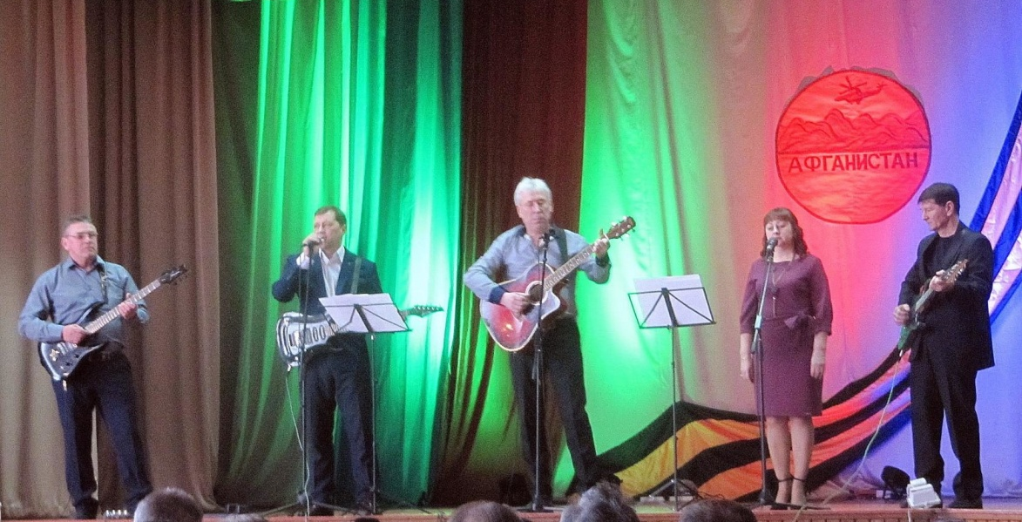

Сражения кончаются, а история вечна. Ушла в историю и афганская война. Но в памяти людской ей еще жить долго - ее история написана кровью солдат и слезами матерей. Она будет жить в душах тех, кто в ней участвовал, в стихах и воинских песнях, напоминая о ее трагизме и мужестве советского солдата.

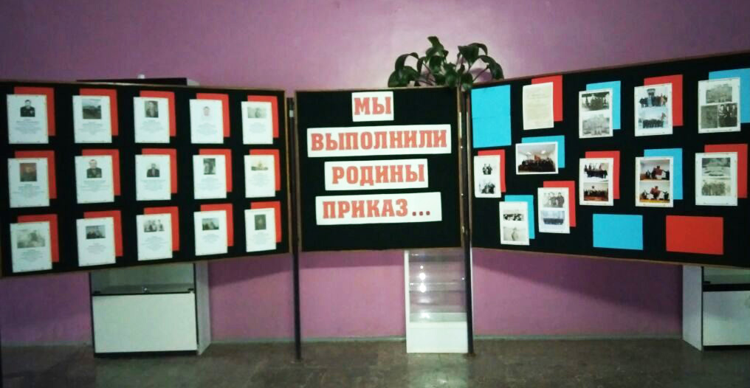

В фойе ЦДК была развернута выставка фотографии и документов тех лет.

